XÂY DỰNG TRƯỜNG HỌC XANH – SẠCH - ĐẸP
Ô nhiễm môi trường là một trong những vấn đề cấp bách hiện nay, nó đe dọa đa dạng sinh học, biến đổi khí hậu và nhiều hệ lụy khác mà con người phải gánh chịu. Mỗi học sinh có ý thức bảo vệ môi trường là góp phần chung tay bảo vệ môi trường cho tương lai.
Môi trường bao gồm các yếu tố tự nhiên và yếu tố vật chất nhân tạo có quan hệ mật thiết với nhau, bao quanh con người, có ảnh hưởng tới đời sống, sản xuất, sự tồn tại, phát triển của con người và thiên nhiên.
Hiện nay, cuộc sống đang phát triển ngày càng hiện đại, đời sống vật chất và tinh thần của người dân ngày càng được cải thiện, tuy nhiên, đối lập với nó, tình trạng ô nhiễm môi trường lại có những diễn biến phức tạp. Ô nhiễm môi trường đang là vấn đề không chỉ của riêng một vùng nào, mà ở khắp nơi, cả nông thôn, thành thị, miền núi, miền biển, cả các nguồn nước và không khí…. Theo nghiên cứu của các tổ chức bảo vệ môi trường, ở nước ta, 70% các dòng sông, 45% vùng ngập nước, 40% các bãi biển đã bị ô nhiễm, hủy hoại về môi trường; 70% các làng nghề ở nông thôn đang đứng trước nguy cơ ô nhiễm nghiêm trọng. Cùng với đó, tình trạng nước biển xâm nhập vào đất liền, đất trống, đồi núi trọc và sự suy thoái các nguồn gien động thực vật đang có chiều hướng gia tăng là hệ quả của việc hủy hoại môi trường. Bảo vệ môi trường hơn bao giờ hết đã trở thành nhiệm cụ cấp bách của toàn xã hội.
Để khắc phục những hậu quả trên phải cần một thời gian dài, liên tục, ngay từ bây giờ và tốn kém nhiều công sức và tiền của. Do đó, bảo vệ môi trường nên bắt đầu bằng việc giáo dục ý thức bảo vệ môi trường, nhất là cho học sinh.
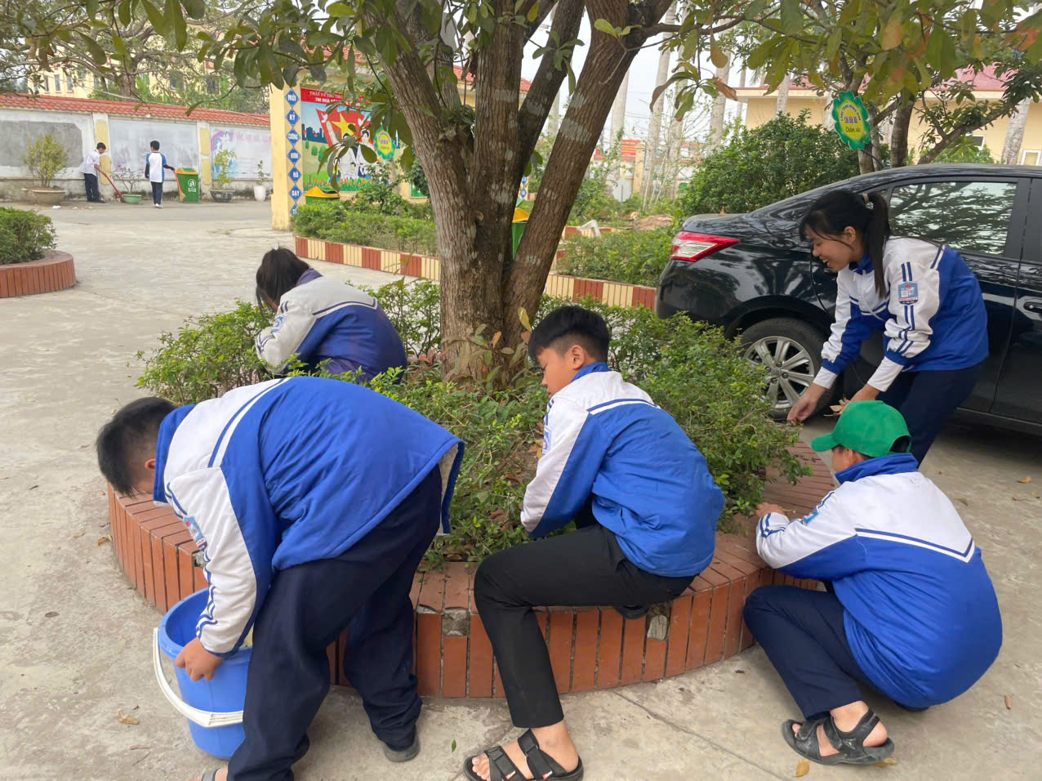
Học sinh nhặt rác nhổ cỏ , chăm sóc bồn hoa của lớp.
Ngày nay việc giữ gìn vệ sinh môi trường học đường đang trong tình trạng báo động. Môi trường học đường lâu nay đang có sự “ô nhiễm” mà đối tượng gây ô nhiễm môi trường học đường nhiều nhất không ai khác chính là các bạn học sinh. Một bộ phận nhỏ các bạn đã và đang thể hiện ý thức rất kém trong việc giữ gìn vệ sinh nơi trường lớp. Vệ sinh môi trường học đường là một trong những vấn đề cần được đưa ra giải quyết hiện nay. Với khẩu hiệu: “Rác là nguồn gây ô nhiễm, hãy làm sạch rác ở mọi nơi”. Mỗi người hãy tự thực hiện dọn dẹp, thu gom rác và vệ sinh toàn bộ lớp học, trường học ngay hôm nay. Hãy có ý thức chấp hành tốt, không xả rác bừa bãi, không vẽ bậy lên tường, sử dụng nguồn nước, điện tiết kiệm, có ý thức giữ gìn nhà vệ sinh chung sạch sẽ, tham gia trồng hoa, cây cảnh, lao động tổng vệ sinh toàn trường. Nhiều người có ý thức đẹp sẽ tạo thành một nét văn hóa đẹp.
Dưới đây là một số hình ảnh lao động vệ sinh vì ngôi trường xanh – sạch – đẹp của các em học sinh lớp 7A.
